
МИНОБРНАУКИ РОССИИ
Федеральное государственное бюджетное образовательное учреждение
высшего образования
«МИРЭА − Российский технологический университет»
РТУ МИРЭА

Практическое занятие № 6

Тема занятия управление табличными структурами dataframe в rpa
Вариант: 11

Выполнил студент 3 курса группы ЭФБО-09-23 Калинин Н.В.

Проверил Громов Е.В.

Москва
2026 г.

Цель работы: сформировать у студентов устойчивые практические навыки
создания и трансформации табличных структур DataFrame в RPA для решения
прикладных задач обработки и анализа данных.

ТЕОРЕТИЧЕСКАЯ ЧАСТЬ
Основные понятия
В современных RPA-проектах робот редко работает только с отдельными переменными. Чаще всего он взаимодействует с массивами данных: выгрузками из Excel, Google Sheets, CRM-систем, бухгалтерских программ, API-сервисов.
Для эффективной обработки таких данных используется структура DataFrame – табличная модель хранения информации, состоящая из строк и столбцов.
КОНТРОЛЬНЫЕ ЗАДАНИЯ
Контрольное задание 1
Часть 1
Компания StorageManager управляет складскими запасами товаров для розничной торговли по городам России.
Ежедневно обрабатываются данные об остатках товаров на складах: часть товаров имеет достаточный запас, часть — низкий остаток, а часть — требует срочного пополнения.
Руководство хочет контролировать товары с количеством менее 15 единиц, отслеживать поставщиков и выявлять позиции с низким рейтингом поставщиков.
Ваша задача как RPA-разработчика — автоматизировать работу с данными об остатках через DataFrame в Puzzle RPA, отфильтровать товары с низким остатком, добавить аналитические столбцы, сохранить результаты и уведомить пользователя.

Шаги:
- Создать исходный файл inventory.xlsx с 10 записями:
# inventory.xlsx
| product_id | product_name | warehouse | quantity | category | last_update |
|------------|-------------------|-----------------|----------|---------------|-------------|
| P001 | "Ноутбук HP" | "Склад-МСК" | 25 | "электроника" | 2026-03-10 |
| P002 | "Смартфон Xiaomi" | "Склад-СПб" | 8 | "электроника" | 2026-03-09 |
| P003 | "Наушники Sony" | "Склад-МСК" | 12 | "аксессуары" | 2026-03-08 |
| P004 | "Клавиатура Logitech" | "Склад-КЗН" | 30 | "аксессуары" | 2026-03-10 |
| P005 | "Мышь Razer" | "Склад-МСК" | 5 | "аксессуары" | 2026-03-07 |
| P006 | "Монитор Dell" | "Склад-СПб" | 14 | "электроника" | 2026-03-09 |
| P007 | "SSD диск 1TB" | "Склад-МСК" | 20 | "комплектующие"| 2026-03-10 |
| P008 | "ОЗУ 16GB" | "Склад-КЗН" | 10 | "комплектующие"| 2026-03-08 |
| P009 | "Веб-камера" | "Склад-СПб" | 7 | "аксессуары" | 2026-03-09 |
| P010 | "Блок питания" | "Склад-МСК" | 18 | "комплектующие"| 2026-03-10 |
- Типы данных:
product_id: str
product_name: str
warehouse: str
quantity: int
category: str # "электроника", "аксессуары", "комплектующие"
last_update: date
- Считать исходный файл inventory.xlsx в объект в DataFrame inventory_df
- Добавить столбец is_low_stock — флаг низкого остатка:
inventory_df["is_low_stock"] = inventory_df["quantity"] < 15
- Отфильтровать товары с количеством менее 15:
low_stock_df = FilterDataFrame(
table=inventory_df,
filter_condition='quantity < 15'
)
- Сохранить результат в Excel и уведомить пользователя:
# Сохраняем Excel файл
SaveExcel(file_path="low_stock.xlsx")

# Уведомляем пользователя
NotifyUser(message="Товары с низким остатком успешно сохранены в low_stock.xlsx!")

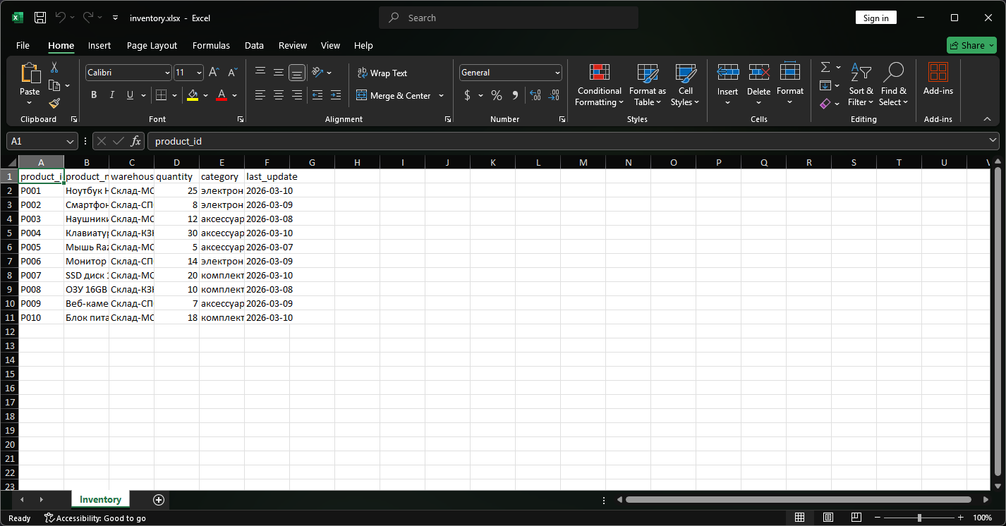
Успешное выполнение кода процесса
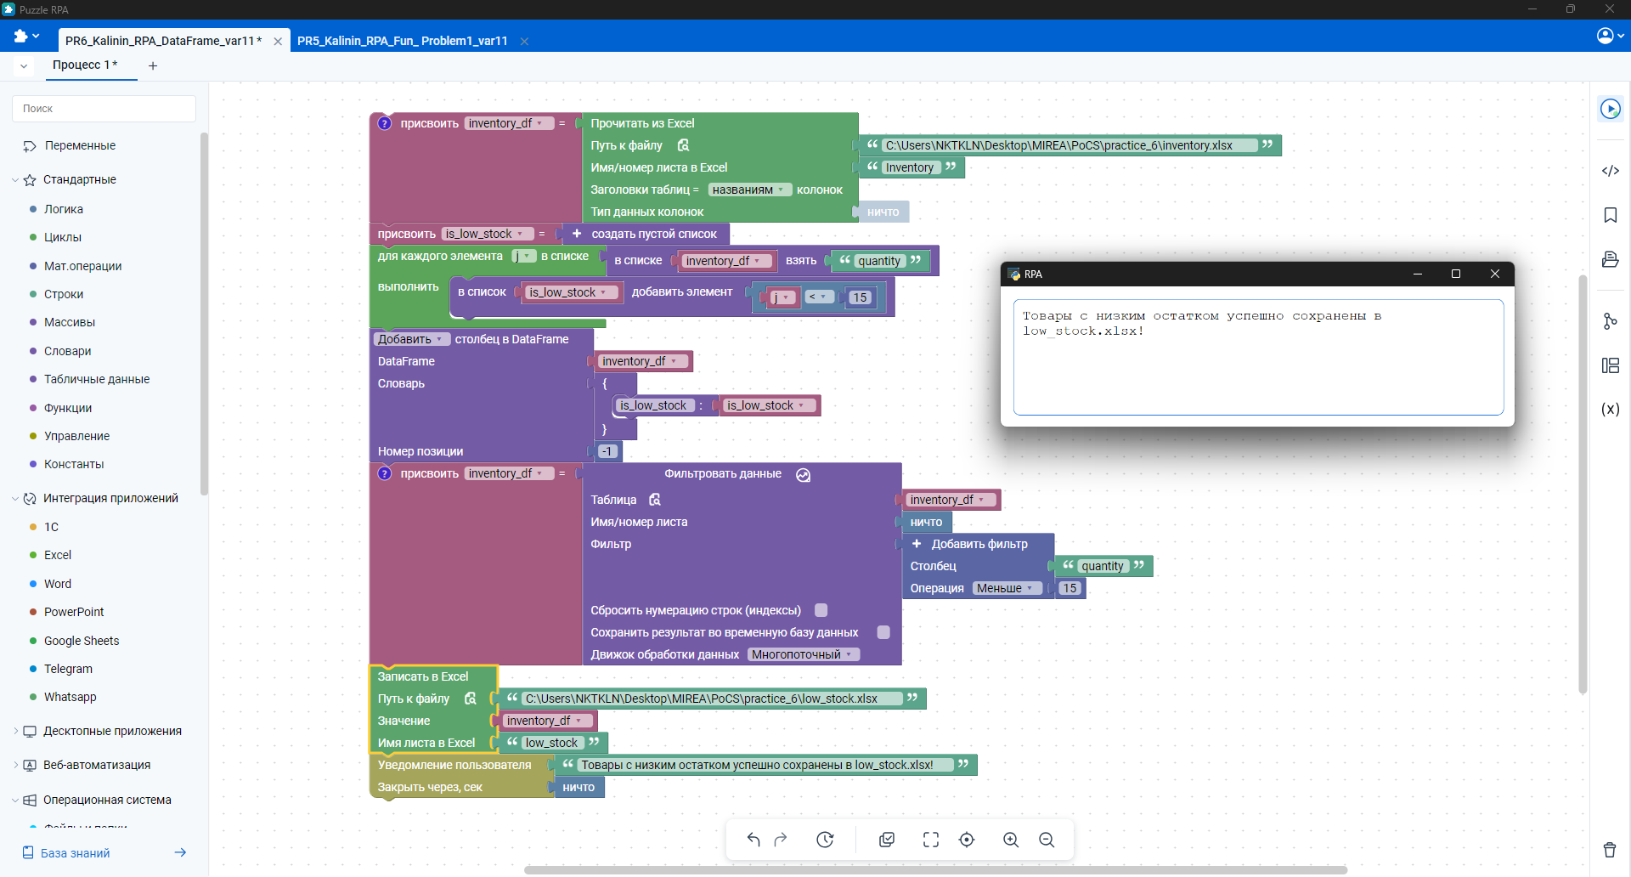
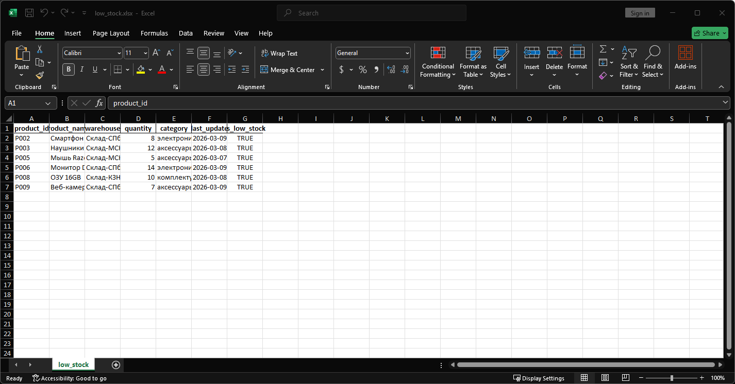
Алгоритм решения: создать исходный Excel-файл inventory.xlsx, содержащий 10 записей с данными о товарах на складах в формате таблицы со столбцами product_id, product_name, warehouse, quantity, category и last_update. После этого считать файл inventory.xlsx в объект DataFrame inventory_df для дальнейшей обработки в Puzzle RPA. Затем в DataFrame добавить новый аналитический столбец is_low_stock, который показывает наличие низкого остатка по каждому товару: если значение в поле quantity меньше 15, в столбец записывается логическое значение True, иначе — False. Далее с помощью фильтрации сформировать новый DataFrame low_stock_df, включающий только те строки, в которых количество товара меньше 15 единиц. Полученный отфильтрованный результат необходимо сохранить в новый Excel-файл low_stock.xlsx. После успешного сохранения файла пользователю отправляется уведомление с сообщением о том, что товары с низким остатком успешно сохранены. Таким образом, алгоритм позволяет автоматически выделить позиции с недостаточным складским запасом, сохранить их в отдельный файл и сообщить пользователю о завершении обработки.

Контрольное задание 2
Часть 2
После фильтрации товаров с низким остатком руководство хочет проанализировать данные по поставщикам.
Существует второй файл suppliers.xlsx, в котором указаны рейтинги поставщиков и сроки поставки.
Нужно объединить данные и выделить товары, поставляемые поставщиками с рейтингом ниже 3, а результат сохранить и показать пользователю.

- Создать файл suppliers.xlsx с 8 записями:
# suppliers.xlsx
| product_id | supplier_name | supplier_rating | delivery_days |
|------------|-----------------|-----------------|---------------|
| P001 | "ООО ТехноПоставка" | 5 | 2 |
| P002 | "ИП ГаджетТрейд" | 2 | 5 |
| P003 | "ООО ТехноПоставка" | 4 | 3 |
| P004 | "ЗАО АксессуарПлюс" | 3 | 4 |
| P005 | "ИП ГаджетТрейд" | 2 | 6 |
| P006 | "ООО ТехноПоставка" | 5 | 2 |
| P008 | "ЗАО КомплектСервис"| 1 | 7 |
| P009 | "ИП ГаджетТрейд" | 2 | 5 |
- Типы данных:
product_id: str
supplier_name: str
supplier_rating: int # рейтинг от 1 до 5
delivery_days: int # срок поставки в днях
- Считать исходный файл suppliers.xlsx в объект в DataFrame suppliers_df
- Объединить low_stock_df и suppliers_df по product_id (left join):
combined_df = JoinDataFrames(
table1=low_stock_df,
table2=suppliers_df,
keys1=["product_id"],
keys2=["product_id"],
join_type="left"
)
- Выбрать товары с рейтингом поставщика < 3:
critical_suppliers_df = FilterDataFrame(
table=combined_df,
filter_condition='supplier_rating < 3'
)
- Сохранить результат в Excel и уведомить пользователя:
# Сохраняем Excel файл
SaveExcel(file_path="critical_suppliers.xlsx")

# Уведомляем пользователя
NotifyUser(message="Аналитика по товарам с низко рейтинговыми поставщиками сохранена в critical_suppliers.xlsx!")

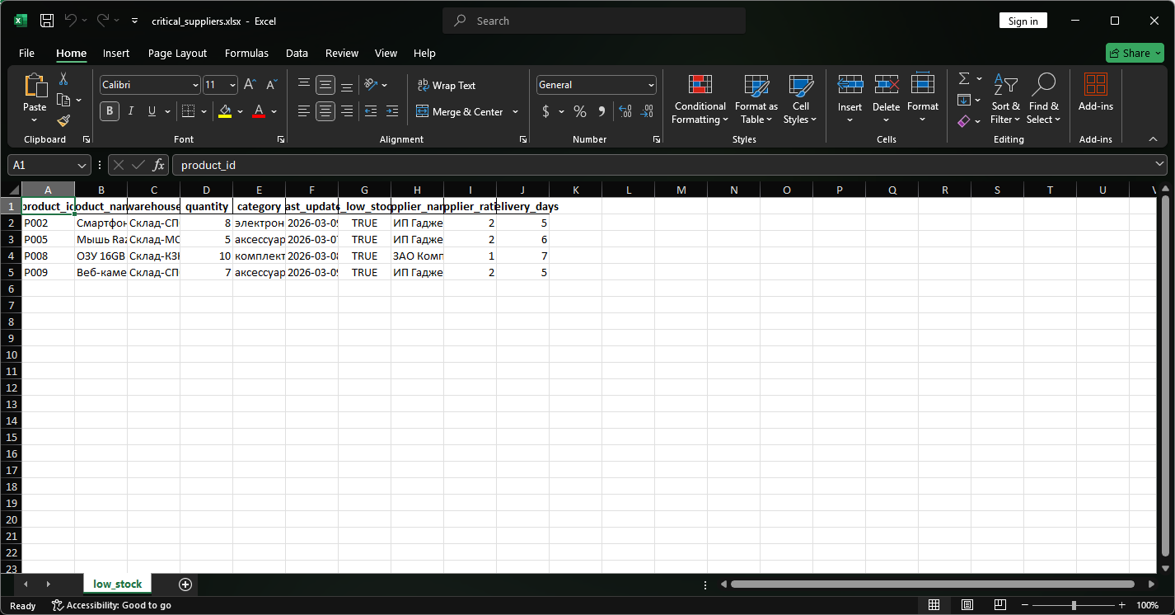
Успешное выполнение кода процесса
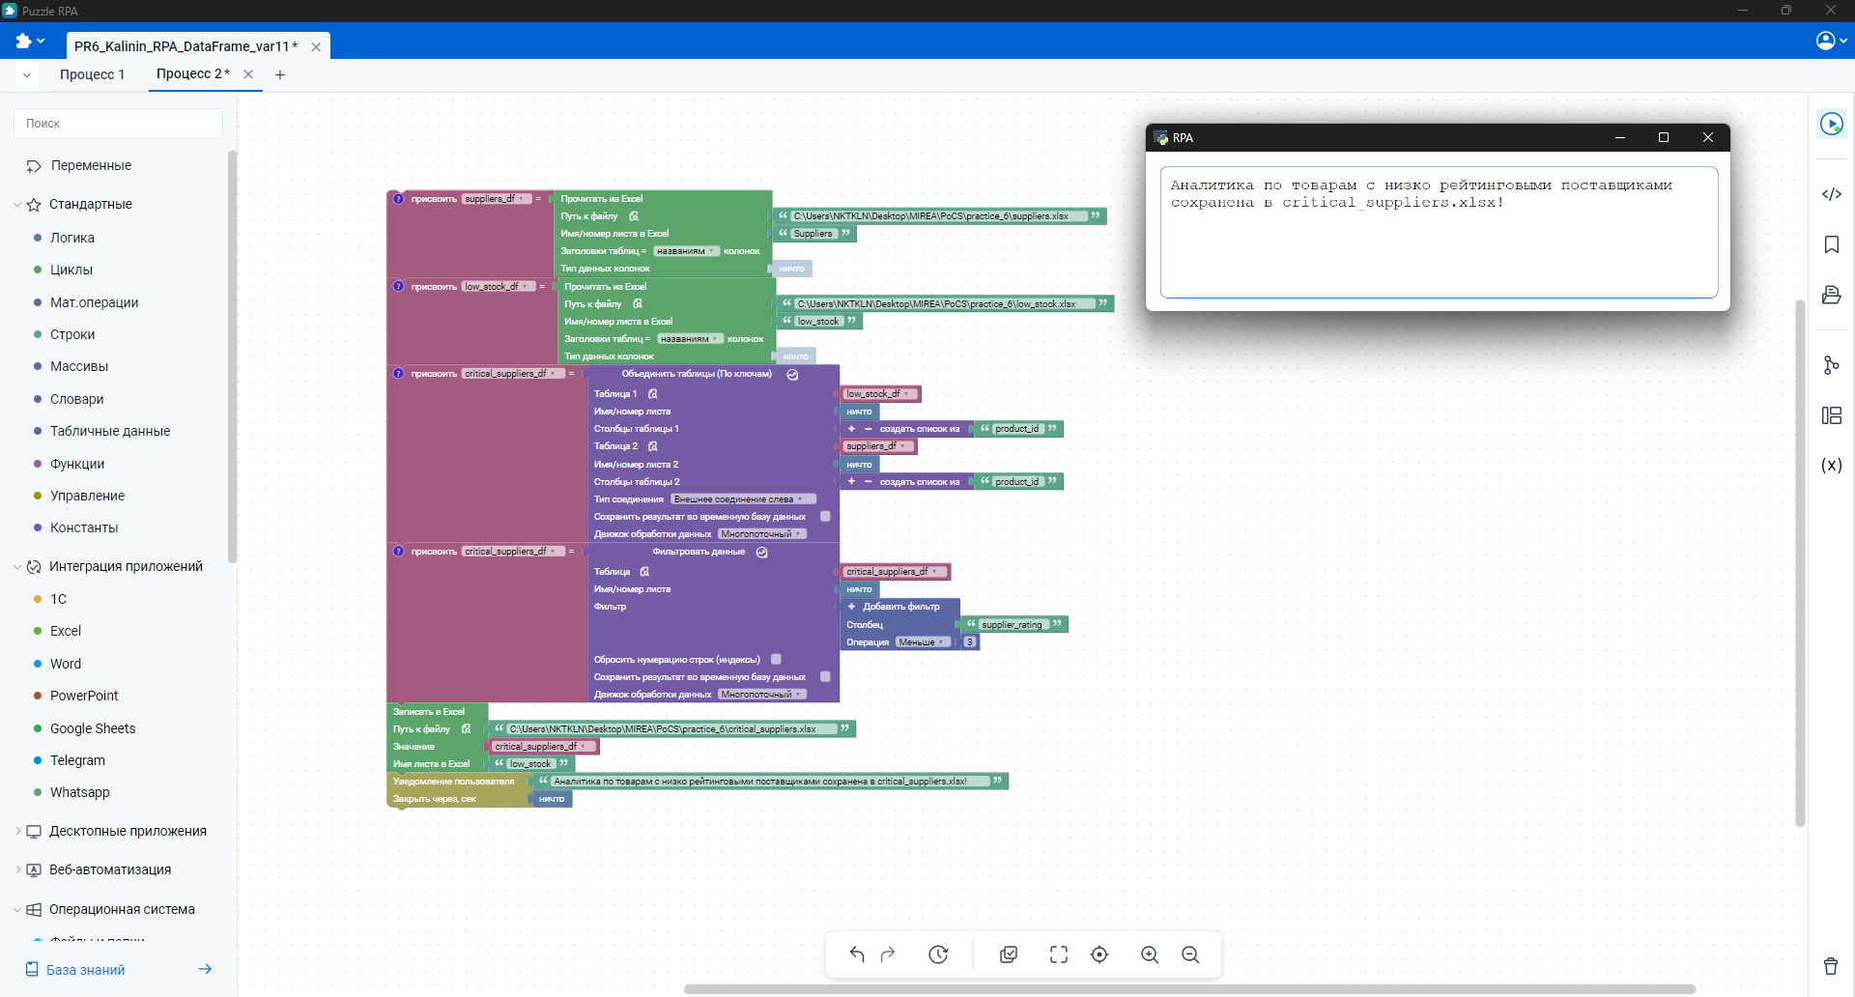

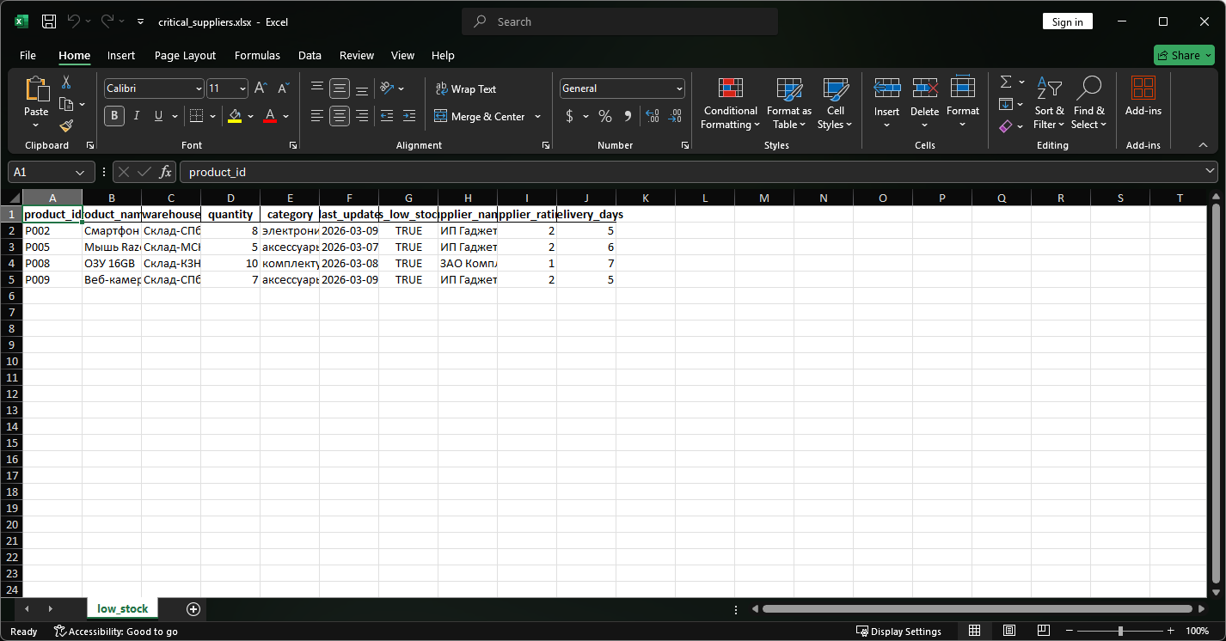
Алгоритм решения: создать исходный Excel-файл suppliers.xlsx, содержащий 8 записей с данными о поставщиках в формате таблицы со столбцами product_id, supplier_name, supplier_rating и delivery_days. Далее считать файл suppliers.xlsx в объект DataFrame suppliers_df для последующей обработки. После этого использовать ранее полученный DataFrame low_stock_df, содержащий товары с низким остатком, и выполнить объединение двух таблиц по полю product_id с помощью операции left join, чтобы к каждому товару с низким остатком добавить информацию о поставщике. Результат объединения сохранить в DataFrame combined_df.
Затем выполнить фильтрацию объединённого DataFrame: сформировать новый DataFrame critical_suppliers_df, в который попадут только те записи, где значение supplier_rating меньше 3, что означает низкий рейтинг поставщика. После получения итогового набора данных сохранить его в Excel-файл critical_suppliers.xlsx. По завершении обработки отправить пользователю уведомление с сообщением о том, что аналитика по товарам с низким остатком и поставщиками с низким рейтингом успешно сформирована и сохранена.
Таким образом, алгоритм позволяет автоматически объединить данные по остаткам и поставщикам, выявить проблемные позиции с точки зрения поставщиков и уведомить пользователя о готовности результата.

Ссылка на репозиторий: https://github.com/NKTKLN/mirea-puzzle-rpa/tree/main/practice_6
Ссылка на чат DeepSeek: https://chat.deepseek.com/share/4xrsl2jhykhluj98ns

